むさし地区に、新たに3台の自動販売機を設置したい。自動販売機の基本構成はすでに決まっているが、4本分は自由に決めることが
できる。設置場所と4本分の飲料を、大江戸地区のデータを参考にしながら決め、提案書を作成しよう。
提案書には、その場所を選んだ理由や、その飲料を選んだ理由もきちんと示す必要があるよ。

提案書
設置する時期：
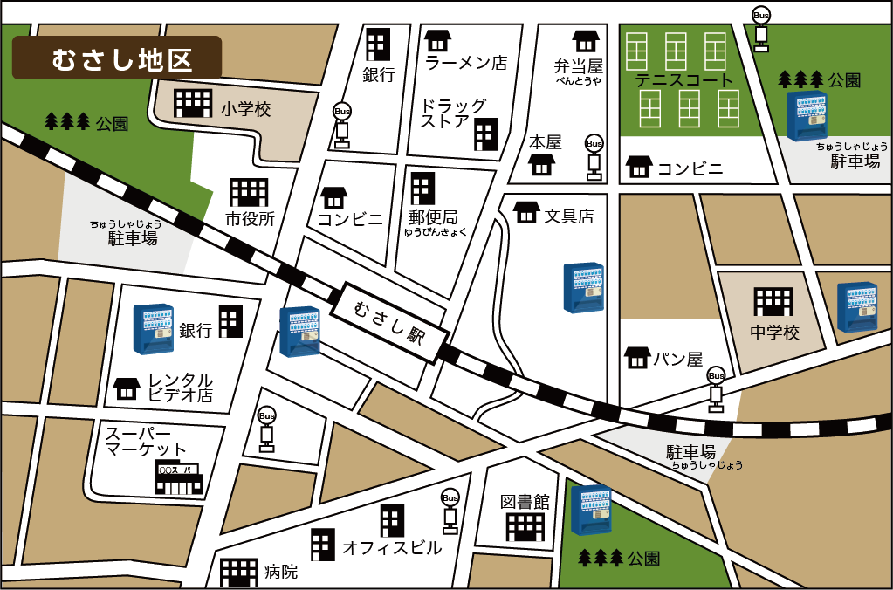

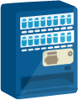
他の会社の自動販売機
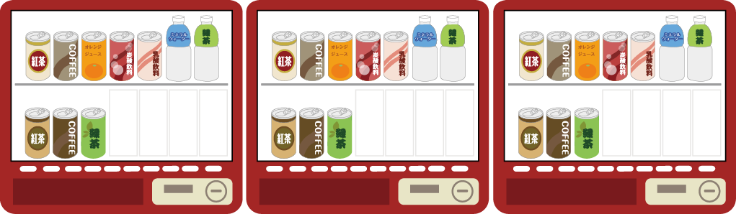

自動販売機1 自動販売機2 自動販売機3

その場所を選んだ理由や、その飲料を選んだ理由をグラフや表も使って説明しよう。
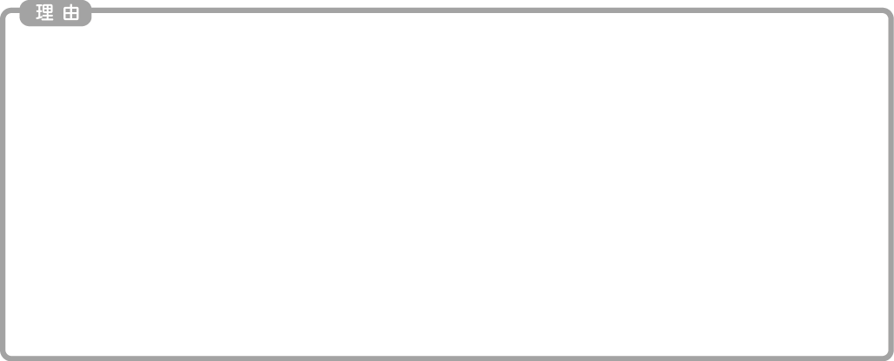
自動販売機 1

自動販売機 2

自動販売機 2

自動販売機 3

